|  |  |
| --- | --- |
| **Олимпиада для учащихся начальной школы**  **«Турнир Смешариков» по естествознанию**  **Муниципальный этап. 2022-2023 уч.год**  **2 класс**  **Фамилия ____________________________Имя___________________** |  |

**Блок «Земля и солнце»**

**1. Если в процессе движения вокруг Земли Луна оказывается на небе против Солнца, то, как видна Луна? (1 балл)**

а) в виде узкого серпа б) в виде полного диска Луны в) Луна совсем не видна

**2. Лунное затмение наступает, когда Луна находится… (1 балл)**

а) между Землёй и Солнцем б) за Землёй в) за Солнцем

**3. Чем объясняется смена времён года на Земле? (1 балл)**

а) вращением Земли вокруг оси б) вращением Земли вокруг Солнца в) вращением Луны вокруг Земли

**Блок «Части света»**

**1. Какой материк находится в двух полушариях? (1 балл)**

а) Южная Америка б) Евразия в) Африка

**2. Как называется линия, параллельная экватору? (1 балл)**

а) параллель б) меридиан в) южный тропик

**3. Что делит Землю на два полушария (западное и восточное)? (1 балл)**

а) экватор б) нулевой меридиан в) южный тропик

**Блок «Растения»**

**1. Какое дерево используется для производства спичек? Выбери один ответ (1 балл).**

а) тополь б) осина в) сосна г) ель

**2. Какую часть растений человек употребляет в пищу? Соедини пары стрелками (3 балла).**

Плод с семенами Картофель

Корень Капуста

Побег Помидор

**3. Распредели растения по группам (8 баллов)**

Липа, мак, ель, боярышник, ясень, каштан, смородина, малина.

|  |  |
| --- | --- |
| **Травянистые растения** |  |
| **Кустарники** |  |
| **Древесные растения** |  |

**Блок «Космос»**

**1. Время, за которое Земля делает один полный оборот вокруг Солнца, называется (1 балл):**

а) годом б) месяцем в) днем г) неделей

**2. Главным источником света и тепла на земле является… (1 балл)**

а) Луна б) Солнце в) звезды.

**3. Сколько планет обращается вокруг Солнца (1 балл):**

а) 7 б) 8 в) 9 г) 10

**4. Есть ли естественные спутники у Земли? (1 балл)**

а) 1 спутник б) 2 спутника в) нет спутников

**Блок «Общие знания»**

**1. Помоги Совунье разгадать ребус (1 балл).**

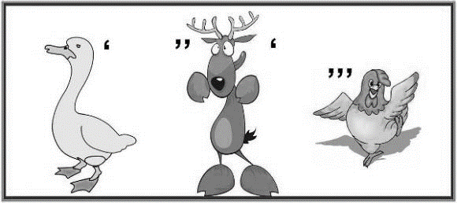

Ответ: ________________________________

**2. Помоги Совунье разгадать кроссворд (7 баллов).**

1. Он помогает найти нужное направление.   
2. Зимующая птица.   
3. Край виден, а дойти до него нельзя.   
4. Слабовидящее животное.   
5. И туча, и туман, и река, и океан.   
Я летаю и бегу, и стеклянной быть могу.   
6. Лесной доктор.   
7. Птица, «приносящая» детей.

6

7

1

2

3

4

5

**Максимальный балл за все выполненные задания – 30**